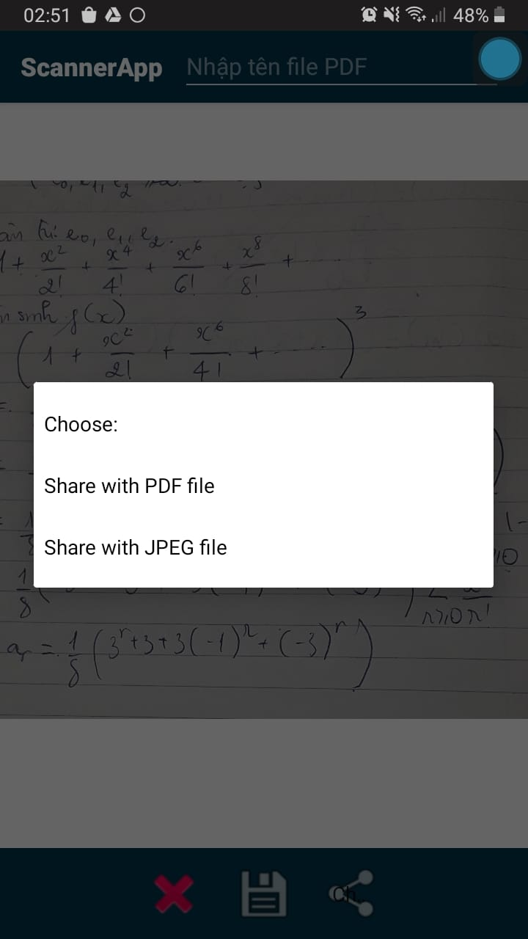**Chức năng: Share file PDF và JPEG**

**Mô tả:** Người dùng có thể chia sẻ/lưu trữ qua mạng dưới dạng PDF hoặc JPEG.

**Các bước thực hiện:**

**B1:** Người dùng có 2 cách để share file: share file khi vừa load ảnh/chụp ảnh lên ImageView; share file khi đang ở màn hình home, hình ảnh đã được lưu trong máy và hiển thị lên GridView.

**B2:** Người dùng chọn ký hiệu  bên góc phải dưới màn hình.

**B3:** Người dùng chọn loại file muốn share: dưới dạng .pdf hay .jpeg

|  |  |
| --- | --- |
| **Chia sẻ file dạng PDF:** file sẽ được share dưới dạng file .pdf | **Chia sẻ file dạng JPEG:** file sẽ được share dưới dạng file .jpeg |
|  |  |

Tài liệu tham khảo: <https://developer.android.com/training/secure-file-sharing>